ДЕТАЛІЗАЦІЯ БЮДЖЕТУ*

№ п/п | Найменування товарів (робіт, послуг) | Кількість, од. | Ціна за одиницю, грн | Вартість, грн
1 | Тренування  Координаторки спортивного курсу ПІБ : Карпенко Вікторія та Горобець Аліна.  - 15, 22, 29 вересня та 6, 11 листопада ОСББ Яблуневий вул. Центральна, 33-в, - Голова - Доманський Едуард Францович координатор двору (голова осбб)  - 16, 23, 30 вересня та 7, 12 листопада ОСББ Грушевського 73 - Павло координатор двору (голова осбб)  - 17, 24 вересня та 1, 8, 13 листопада ОСББ Вигівський , вул Виговського 3 - Кожедуб Вячеслав координатор двору (голова осбб)  - 18, 25 вересня та 2, 9, 14 листопада ОСББ Центральний, вул Нове Шосе 14 - Лятамбор Олександр координатор двору (голова осбб)  - 19, 26 вересня та 3, 10, 15 листопада ЖБК Яблунька та Дружба, Польова 28 та 30, Нове Шосе 11-11а - Анжрущак Ольга координатор двору (голова осбб) | 5 на 5 - 25 занять | 750 | 18750
2 | Інформаційні матеріали:
 | -реклама Facebook, Instagram | 1 | 5000 | 5000
 | - А4 двосторонні з пам’яткою | 2000 | 2500 | 5000
 | - Флаєра, буклети (на одній стороні корисні поради для здорового харчування у вигляді піраміди, а на другій календар з безкоштовними тренуваннями під відкритим небом, таблиця для списку продуктів в магазин),
 | - Календарі на вересень та жовтень, на яких буде позначено графік безкоштовних тренувань | 1000 | 2500 | 2500
 | - Афіша А3 - центральна афіша проекту (графік тренувань, місце розташування спортивних зон) | 1000 |  | 3500
 | - Дизайн | 6 | 400 | 2400
 | - Фотозйомка | 10 | 700 | 7000
 | - Реклама ЗМІ | 1
3 | Елементи спортивного воркауту для 1 двору  *Можливі варіанти візуалізації  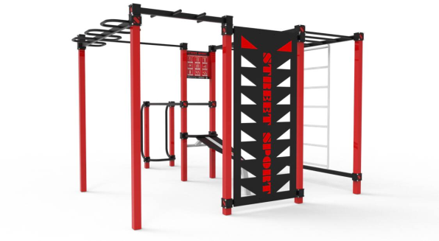  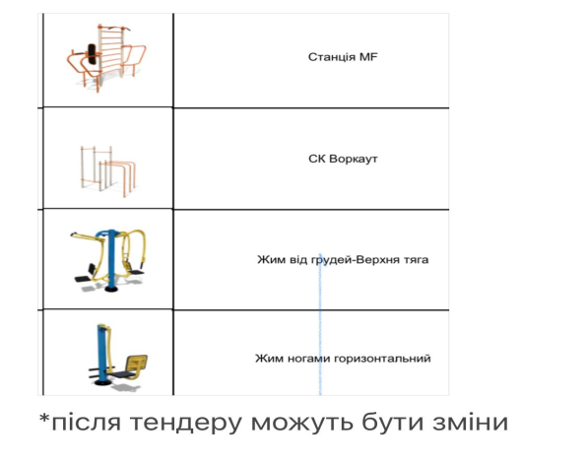 | 5 | 70 | 350000
4 | Логістичні витрати (транспортування, доставка, установка) | 5 | 15000 | 75000
6 | Еко набори для демонстрації та винагороду за якісне втілення практичних занять  (металева соломинка, еко-сумка та маленька торбинка-сітка вагових товарів, мочалки з люфи) | 100 | 250 | 22000
7 | Тенісний стіл (для вулиці)  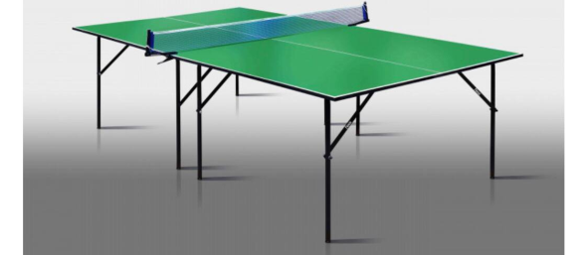 | 1 | 7500 | 7500
Всього |  |  |  | 498 650

